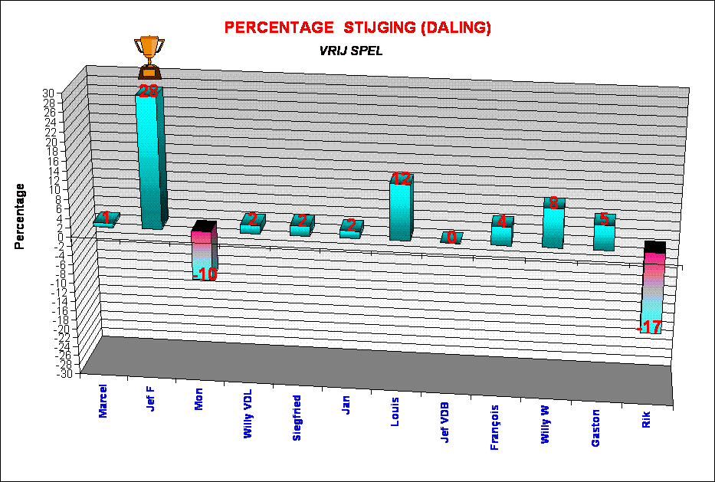

CLUBKAMPIOENSCHAP 2006 – 2007 VRIJ SPEL

